**Ngày soạn:**

**Ngày dạy:**

**BÀI 16. HÀM SỐ BẬC HAI**

Thời gian thực hiện: (3 tiết)

**I. Mục tiêu**

**1. Kiến thức:**

* Thiết lập được bảng giá trị của hàm số bậc hai.
* Vẽ được Parabol là đồ thị hàm số bậc hai.
* Nhận biết được các tính chất cơ bản của Parabol như đỉnh, trục đối xứng.
* Nhận biết và giải thích được các tính chất của hàm số bậc hai thông qua đồ thị.
* Vận dụng được kiến thức về hàm số bậc hai và đồ thị vào giải quyết bài toán thực tiễn (ví dụ như xác định độ cao của cầu, cổng có hình dạng Parabol,...)

**2. Về năng lực:**

|  |  |  |
| --- | --- | --- |
| **Năng lực** | **YCCĐ** | |
| **NĂNG LỰC ĐẶC THÙ** | | |
| Năng lực tư duy và lập luận toán học | * So sánh, tương tự hóa các tính chất của hàm  để suy ra các tính chất hàm số bậc hai  . * Từ các trrường hợp cụ thể học sinh có thể khái quát, tổng quát hóa thành các kiến thức về hàm số bậc hai. | |
| Năng lực giải quyết vấn đề toán học | * Trình bày, diễn đạt, thảo luận, tranh luận về nội dung liên quan tới hàm số bậc hai. | |
| * Sử dụng kiến thức về hàm số bậc hai để tìm đỉnh, trục đối xứng, bề lõm quay lên (xuống), GTLN - GTNN, Cách vẽ đồ thị hàm số Parabol | |
| Năng lực mô hình hóa toán học. | * Chuyển vấn đề thực tế về bài toán liên quan đến hàm số bậc hai. * Sử dụng các kiến thức về hàm số bậc hai (GTLN - GTNN, đồ thị....) * Từ kết quả bài toán trên, trả lời được vấn đề thực tế ban đầu. | |
| **NĂNG LỰC CHUNG** | | |
| Năng lực tự chủ và tự học | | * Tự giải quyết các bài tập trắc nghiệm ở phần luyện tập và bài tập về nhà. |
| Năng lực giao tiếp và hợp tác | | * Tương tác tích cực của các thành viên trong nhóm khi thực hiện nhiệm vụ hợp tác. |

**3. Về phẩm chất:**

|  |  |
| --- | --- |
| Trách nhiệm | * Có ý thức hỗ trợ, hợp tác với các thành viên trong nhóm để hoàn thành nhiệm vụ. |
| Nhân ái | * Có ý thức tôn trọng ý kiến của các thành viên trong nhóm khi hợp tác. |

**II. Thiết bị dạy học và học liệu:**

* Máy tính xách tay, tivi, điện thoại thông minh.
* Nội dung trình chiếu trên màn hình tivi, phần mềm vẽ đồ thị.
* Phiếu học tập, bảng phụ, dụng cụ học tập.

**III. Tiến trình dạy học:**

**Hoạt động 1: Xác định vấn đề**

**a) Mục tiêu:**

* Giúp học sinh thư giãn, giải trí trước khi vào bài mới, tạo hứng thú cũng như tạo nhu cầu tìm hiểu, khám phá kiến thức về hàm số bậc hai.

**b) Nội dung:**

* Giáo viên mời học sinh tham gia một chuyến du lịch ngắn qua màn ảnh nhỏ đến thành phố Đà Nẵng, nơi có cầu vượt ba tầng ở nút giao ngã ba Huế thu hút rất nhiều khách du lịch tới tham quan.
* Đường link của video: https://www.youtube.com/watch?v=DFKtjW22IyY
* Giáo viên đặt câu hỏi gợi mở: Trụ tháp của cây cầu được thiết kế theo hình gì? Phương trình của đường cong đó là hàm số nào mà em đã được biết?

**c) Sản phẩm:**

* Học sinh có hiểu biết thêm về một địa điểm du lịch nổi tiếng Việt Nam đó là thành phố Đà Nẵng, nơi có Cầu vượt ba tầng ở nút giao ngã ba Huế thu hút rất nhiều khách du lịch đến thăm quan.
* Học sinh biết được Cầu vượt ba tầng ở nút giao ngã ba Huế thuộc thành phố Đà Nẵng có trụ tháp cầu được thiết kế tạo dáng theo hình parabol (Đường parabol là đồ thị hàm số  với  đã học ở lớp 9).
* Học sinh nhìn thấy ứng dụng to lớn của đường parabol trong thực tiễn, từ đó có hứng thú học bài mới “hàm số bậc hai”.

**d) Tổ chức thực hiện:**

***Bước 1: Giao nhiệm vụ:***

* Giáo viên cho học sinh xem video giới thiệu cầu vượt ba tầng ở nút giao ngã ba Huế tại Đà Nẵng.
* Giáo viên đặt vấn đề để học sinh nhận biết được hình dáng của cầu vượt ba tầng giống đồ thị của hàm số nào?

***Bước 2:*** ***Thực hiện nhiệm vụ:***

* Học sinh suy nghĩa và trả lời câu hỏi của giáo viên đưa ra.

***Bước 3: Báo cáo, thảo luận:***

* Cầu vượt ba tâng ở nút giao ngã ba Huế có trụ tháp cầu được thiết kế tạo dáng theo hình parabol (Đường parabol là đồ thị hàm số  đã được học trong chương trình lớp 9)

***Bước 4: Kết luận, nhận định:***

* Giáo viên nhận xét câu trả lời của học sinh.
* Giáo viên đặt vấn đề: Hàm số bậc hai tổng quát cho bởi công thức như thế nào? Để biết trong trường hợp tổng quát, đồ thị hàm số bậc hai còn có dạng là đường parabol nữa không? Và tính chất của nó như thế nào? Chúng ta cùng đi tìm hiểu trong bài học hôm nay.

**Hoạt động 2: Hình thành kiến thức**

**Hoạt động 2.1: Hình thành khái niệm hàm số bậc hai, nhận biết hàm số bậc hai**

**a) Mục tiêu:**

* Tạo sự tò mò, gây hứng thú cho học sinh khi tìm hiểu về “Hàm số bậc hai”.
* Gợi động cơ, tạo tình huống xuất hiện trong thực tế để HS tiếp cận với khái niệm hàm số bậc hai.
* Giúp HS nhận biết đầu là hàm số bậc hai và xác định các hệ số tương ứng.

**b) Nội dung:**

* Đây là tình huống cho HS làm quen với hàm số bậc hai xuất hiện trong một tình huống thực tiễn (bài toán tính diện tích).
* Xét bài toán rào vườn ở tình huống mở đầu. Gọi  mét 

là khoảng cách từ điểm cắm cọc đến bờ tường. Hãy tính theo x.

CH1: Độ dài PQ của mảnh đất?

CH2: Diện tích  của ảnh đất được rào chắn?

* CH3: Phần “ Em có biết” để nhận biết hàm số bậc hai. Để rèn luyện kĩ năng giao tiếp toán học, nên yêu cầu HS giải thích tại sao mỗi hàm số ở A, B, D không phải là hàm số bậc hai.

**c) Sản phẩm:**

Biểu thức diện tích  là một hàm số bậc hai đối với ẩn.

Giới thiệu định nghĩa hàm số bậc hai tổng quát. Đây là khái niệm then chốt của bài này.

**d) Tổ chức thực hiện:**

***Bước 1: Giao nhiệm vụ:***

* Giáo viên chia lớp thành 4 đội nhóm.
* Giáo viên trình chiếu câu hỏi; các nhóm thảo luận , giơ tay trả lời câu hỏi.

***Bước 2: Thực hiện nhiệm vụ:***

* Các nhóm giơ tay trả lời các câu hỏi của giáo viên đưa ra.

***Bước 3: Báo cáo, thảo luận:***

* Nhóm nào có câu trả lời thì giơ tay, nhóm nào giơ tay trước thì trả lời trước.

***Bước 4: Kết luận, nhận định:***

* Gv nhận xét câu trả lời của các nhóm .
* Gv tổng quát: GV ghi bảng hoặc trình chiếu nội dung trong khung kiến thức.Cẩn lưu ý cho HS hai điểm quan trọng là hệ số a của phải khác 0 và tập xác định của hàm số bậc hai là toàn bộ tập số thực .
* GV nhận xét: Hàm số  là một trường hợp đặc biệt của hàm số bậc hai với 
* Phần “ Em có biết” HS nhận biết được hàm số bậc hai. HS giải thích được tại sao mỗi hàm số ở A, B, D không phải là hàm số bậc hai.

**Hoạt động 2.2: Thiết lập bảng giá trị của hàm số bậc hai**

**a)Mục tiêu:**

* Mục đích của Ví dụ 1 là rèn luyện cách lập bảng giá trị của một hàm số bậc hai, phục vụ cho việc vẽ đồ thị hàm số bậc hai ở tiết sau.

**b) Nội dung:**

* Xét hàm số bậc hai .Hoàn thành bảng giá trị sau của hàm số.

|  |  |  |  |  |  |  |  |
| --- | --- | --- | --- | --- | --- | --- | --- |
| x | **0** | **2** | **4** | **5** | **6** | **8** | **10** |
| **y** | **?** | **?** | **?** | **?** | **?** | **?** | **?** |

**c) Sản phẩm:**

|  |  |  |  |  |  |  |  |
| --- | --- | --- | --- | --- | --- | --- | --- |
| x | **0** | **2** | **4** | **5** | **6** | **8** | **10** |
| **y** | **0** | **32** | **48** | **50** | **48** | **32** | **0** |

**d) Tổ chức thực hiện:**

***Bước 1: Giao nhiệm vụ:***

* HS tự làm.

***Bước 2: Thực hiện nhiệm vụ:***

* HS hoàn thành bảng trong vở.

***Bước 3: Báo cáo, thảo luận:***

* HS nào có câu trả lời thì giơ tay.

***Bước 4: Kết luận, nhận định:***

* GV nhận xét bài làm và tổng kết lại phương pháp giải.

**Hoạt động 2.3:Nhận dạng đồ thị hàm số bậc hai và nhận biết và giải thích các yếu tố cơ bản của Parabol ( đỉnh, trục đối xứng)**

**a)Mục tiêu:**

* Phác thảo đồ thị của hàm số bậc hai từ bảng giá trị của nó.
* Mục đích của hoạt động này là “phác thảo” đồ thị của một hàm số bậc hai từ bảng giá trị của nó, bằng cách nối các điểm tương ứng, để có hình dung sơ bộ về đồ thị của hàm số bậc hai.

**b) Nội dung:** Câu hỏi thảo luận: Xét hàm số bậc hai .

* Biểu diễn các điểm trong bảng giá trị của hàm số đã lập ở VD1. Nối các điểm đã vẽ lại với nhau ta được đồ thị hàm số  trên khoảng .
* Dạng đồ thị của hàm số  có giống với đồ thị hàm số hay không?
* Từ đồ thị của hàm số , tìm tọa độ điểm cao nhất của đồ thị.
* Thực hiện phép biến đổi



Hãy cho biết giá trị lớn nhất của của diện tích mảnh đất được rào chắn?

**c) Sản phẩm:**

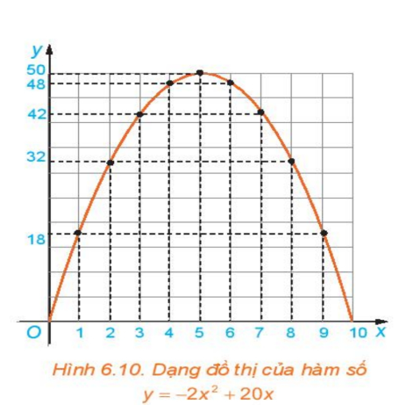

* Dạng đồ thị của hàm số  giống với đồ thị hàm số .
* Toạ độ điểm cao nhất của đồ thị hàm số là .
* Diện tích lớn nhất của mảnh đất được rào chắn là .

**d) Tổ chứcthực hiện:** *(Kĩ thuật khăn trải bàn).*

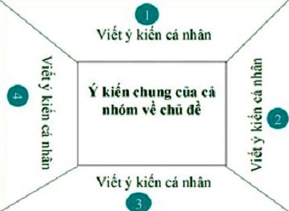

***Bước 1: Giao nhiệm vụ:***

* GV chia lớp thành 6 nhóm.
* Giáo viên trình chiếu câu hỏi thảo luận.
* HS thảo luận và phân công nhau cùng viết các kiến thức trên phiếu học tập theo hoạt động cá nhân, sau đó thống nhất trong nhóm để ghi ra kết quả của nhóm vào phiếu học tập.

***Bước 2: Thực hiện nhiệm vụ:***

* Giáo viên đi đến các nhóm quan sát các nhóm hoạt động, đặt câu hỏi gợi ý cho các nhóm khi cần thiết.

***Bước 3:báo cáo, thảo luận:***HS treo phiếu học tập tại vị trí của nhóm và báo cáo.

***Bước 4:kết luận, nhận định:***

* Gv nhận xét các nhóm.
* Giáo viên chốt: Đồ thị của hàm số là một đường Parapol có tọa độ điểm cao nhất là.

**Hoạt động 2.4: Vẽ đồ thị hàm số bậc hai**

**a)Mục tiêu:**

* Cách vẽ đồ thị hàm số bậc hai nội dung then chốt của bài học này, thậm chí của cả chương này, HS cần nắm vững.

**b) Nội dung:**

* Tương tự HĐ2, ta có dạng đồ thị của hàm số bậc hai sau:
* 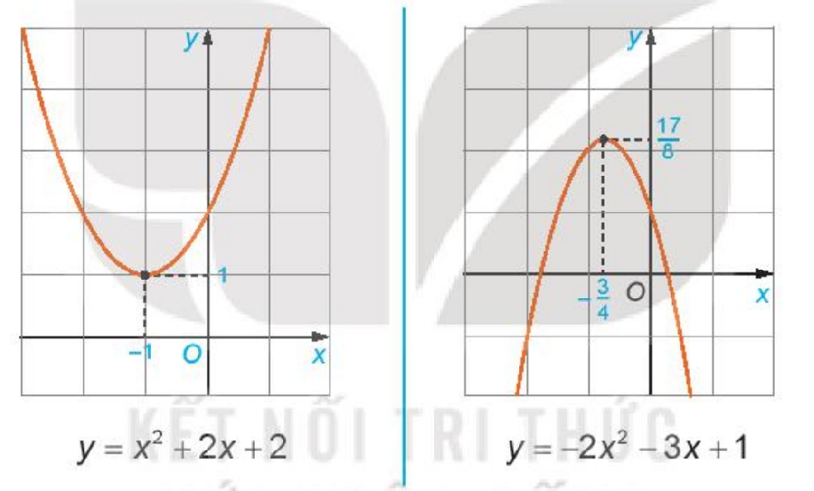

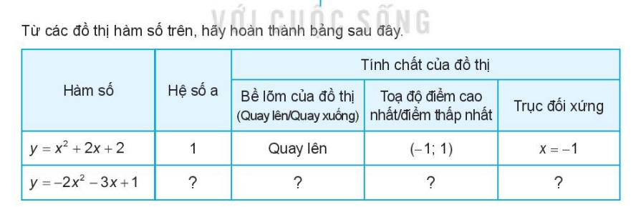

* **Ví dụ 2:** Vẽ đồ thị hàm số 

**c) Sản phẩm:**

* HS hoàn thành bảng trên.
* Vễ đồ thị hàm số.

**d) Tổ chức thực hiện:**

***Bước 1: Giao nhiệm vụ:***

* HS tự làm.

***Bước 2: Thực hiện nhiệm vụ:***

* HS hoàn thành bảng trong vở.

***Bước 3: Báo cáo, thảo luận:***

* HS nào có câu trả lời thì giơ tay.

***Bước 4: Kết luận, nhận định:***

* GV nhận xét bài làm và tổng kết lại .
* Hình dáng đồ thị hàm số bậc hai:

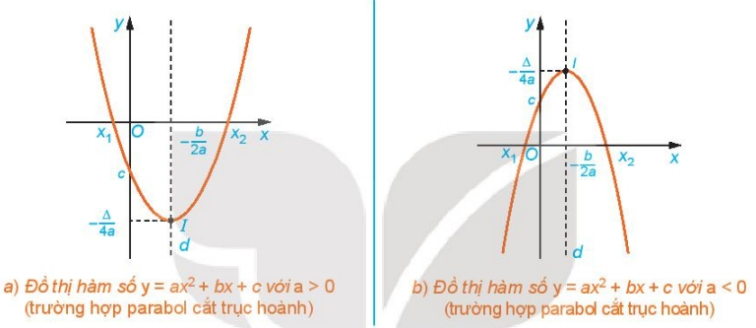

* Đồ thị hàm số là một parapol có đỉnh , có trục đối xứng là đường thẳng , parapol này quay bề lõm lên trên nếu , xuống dưới nếu.
* Để vẽ đồ thị hàm số bậc hai, ta thực hiện các bước sau:

1. Xác định tọa độ đỉnh;
2. Vẽ trục đối xứng  ;
3. Xác định tọa độ giao điểm của parapol với trục tung, trục hoành (nếu có) và một vài điểm đặc biệt trên parapol.
4. Vẽ parapol.

**Hoạt động 2.5: Tính đơn điệu của hàm số bậc hai, giá trị lớn nhất, nhỏ nhất.**

**a)Mục tiêu:**

* Mục đích của ví dụ này là rèn luyện cách vẽ đổ thị của một hàm số bậc hai và từ đồ thị suy ra khoảng đổng biến, khoảng nghịch biến, giá trị nhỏ nhất (khi a > 0) hoặc giá trị lớn nhất (khi a < 0) của nó

**b) Nội dung:**

* Từ VD2: Vẽ đồ thị hàm số 

Tìm khoảng đồng biến, nghịch biến và giá trị lớn nhất của hàm số .

**c) Sản phẩm:**

* Hàm số đồng biến trên , nghịch biến trên 
* Giá trị lớn nhất của hàm số là khi 

**d) Tổ chức thực hiện:**

***Bước 1: Giao nhiệm vụ:***

* HS tự làm.

***Bước 2: Thực hiện nhiệm vụ:***

* HS hoàn thành trong vở.

***Bước 3: Báo cáo, thảo luận:***

* HS nào có câu trả lời thì giơ tay.

***Bước 4: Kết luận, nhận định:***

* GV nhận xét bài làm và tổng kết lại .

**Hoạt động 3: Luyện tập**

**Hoạt động 3.1: Vẽ đồ thị hàm số bậc hai (TXĐ, trực đối xứng, đỉnh, đồng biến, nghịch biến, giao các trục, bảng giá trị, vẽ hình)**

**a) Mục tiêu:**

- HS nhận biết được hàm số bậc hai và các yếu tố liên quan đến hàm số bậc hai.

- HS vẽ được đồ thị hàm số bậc hai.

**b) Nội dung:**

**B1.** Cho hàm số 

1. Hàm số đã cho có phải là hàm số bậc hai không? Nếu có, hãy xác định các hệ số của nó.

|  |  |  |  |  |
| --- | --- | --- | --- | --- |
|  |  |  |  |  |
|  | ? | ? | ? | ? |

1. Thay dấu "?" bằng các số thích hợp để hoàn thành bảng giá trị sau của hàm số đã cho.

**B2.** Vẽ parabol . Từ đó tìm khoảng đồng biến, nghịch biến và giá trị nhỏ nhất của hàm số .

**c) Sản phẩm:**

**TL1.**

1. Ta có  nên hàm số đã cho là hàm số bậc hai với  và  .

|  |  |  |  |  |
| --- | --- | --- | --- | --- |
|  |  |  |  |  |
|  |  |  |  |  |

**TL2.** Ta có  nên parabol quay bề lõm lên trên.

Đỉnh . Trục đối xứng . Giao điểm của đồ thị với trục *Oy* là . Parabol cắt trục hoành tại hai điểm có hoành độ là nghiệm của phương trình  tức là  và .

Lấy đối xứng điểm *A* qua trục đối xứng ta được điểm .

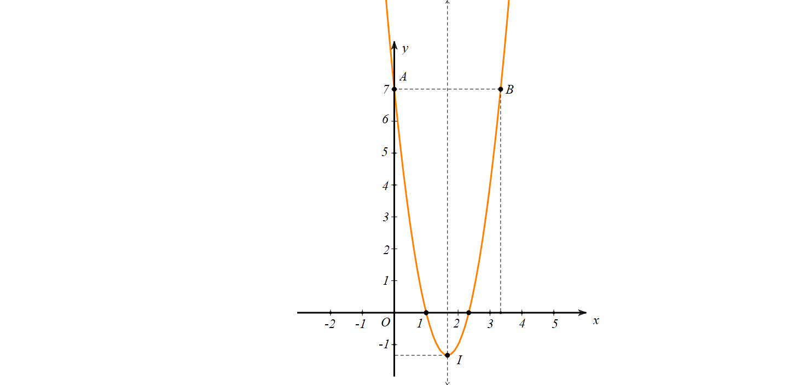

Từ đồ thị ta thấy:

* Hàm số  đồng biến trên , nghịch biến trên .
* Giá trị nhỏ nhất của hàm số là khi .

**d) Tổ chức thực hiện:**

***Bước 1: Giao nhiệm vụ:***

* GV giao bài tập (chiếu slide) và yêu cầu HS trình bày kết quả vào bảng nhóm hoặc (phiếu học tập).

***Bước 2: Thực hiện nhiệm vụ:***

* HS làm việc theo nhóm: thảo luận và thống nhất phương án giải, giải, hoàn chỉnh bài giải, báo cáo trước lớp.

***Bước 3: Báo cáo, thảo luận:***

* Đại diện các nhóm báo cáo kết quả gồm phương pháp giải và bài giải hoàn chỉnh.

***Bước 4: Kết luận, nhận định:***

* Các nhóm khác và GV nhận xét hoàn chỉnh bài tập.
* GV chốt kiến thức và nội dung cần ghi nhớ.

**Hoạt động 3.2: Xác định hàm số bậc hai (Tìm ẩn *a,b* hoặc *c*)**

**a) Mục tiêu:**

* Xác định hàm số bậc hai khi biết các yếu tố liên quan.

**b) Nội dung:**

**B1.** Xác định parabol  trong mỗi trường hợp sau:

1. Đi qua hai điểm  và .
2. Đi qua điểm  và có trục đối xứng .
3. Có đỉnh .
4. Đi qua điểm  và có tung độ đỉnh .

**c) Sản phẩm:**

**TL1.**

1. Vì parabol đi qua hai điểm  vànên ta có hệ phương trình:



Vậy parabol cần tìm là .

1. Vì parabol đi qua điểm  và có trục đối xứng  nên ta có hệ phương trình:



Vậy parabol cần tìm là .

1. Vì parabol có đỉnh  nên ta có hệ phương trình



Vậy parabol cần tìm là  .

1. Vì parabol đi qua điểm  và có tung độ đỉnh  nên ta có hệ phương trình:



Vậy parabol cần tìm là  .

**d) Tổ chức thực hiện:**

***Bước 1: Giao nhiệm vụ:***

* GV giao bài tập (chiếu slide) và yêu cầu HS trình bày kết quả vào bảng nhóm hoặc (phiếu học tập).

***Bước 2: Thực hiện nhiệm vụ:***

* HS làm việc theo nhóm: thảo luận và thống nhất phương án giải, giải, hoàn chỉnh bài giải, báo cáo trước lớp.

***Bước 3: Báo cáo, thảo luận:***

* Đại diện các nhóm báo cáo kết quả gồm phương pháp giải và bài giải hoàn chỉnh.

***Bước 4: Kết luận, nhận định:***

* Các nhóm khác và GV nhận xét hoàn chỉnh bài tập.

**Hoạt động 4: Vận dụng ( Giải quyết bài toán thực tế)**

1. **Mục tiêu:**

* Vận dụng kiến thức về hàm số bậc hai để giải quyết các bài toán thực tế.

**b) Nội dung:**

**VD1.** Một viên bi rơi tự do từ độ cao  xuống mặt đất. Độ cao  (mét) so với mặt đất của viên bi trong khi rơi phụ thuộc vào thời gian *t* (giây) theo công thức: . Hỏi sau bao nhiêu giây kể từ khi rơi viên bi chạm đất ?

1. Hỏi sau bao nhiêu giây kể từ khi rơi viên bi chạm đất?
2. Tìm tập xác định và tập giá trị của hàm số $h$.

**VD2.** Bạn Nam đứng dưới chân cầu vượt ba tầng ở nút giao ngã ba Huế, thuộc thành phố Đà Nẵng để ngắm cầu vượt (H.6.13). Biết rằng trụ tháp cầu có dạng đường parabol, khoảng cách giữa hai chân trụ tháp khoảng , chiều cao của trụ tháp tính từ điểm trên mặt đất cách chân trụ tháp  là . Hãy giúp bạn Nam ước lượng độ cao của đỉnh trụ tháp cầu (so với mặt đất).

**c) Sản phẩm:**

**TL1.**

1. Viên bi chạm đất thì 



Vậy sau  giây kể từ khi rơi viên bi chạm đất.

1. Tập xác định là R. Tập giá trị là .

**TL2.**

Chọn hệ trục tọa độ *Oxy* sao cho một chân trụ tháp đặt tại gốc tọa độ, chân còn lại đặt trên tia *Ox*. Khi đó trụ tháp là một phần của đồ thị hàm số dạng .

Đồ thị hàm số trên đi qua các điểm  và .

Từ đó, ta có hệ phương trình



Như vậy đồ thị hàm số có dạng  và có tọa độ đỉnh là $I\left(;\right)$.

Vậy độ cao của đỉnh trụ tháp cầu (so với mặt đất) xấp xỉ  *m*.

**d) Tổ chức thực hiện:** PP đàm thoại – gợi mở, hoạt động nhóm.

***Bước 1: Giao nhiệm vụ:***

* GV giao bài tập (chiếu slide) và yêu cầu HS trình bày kết quả vào bảng nhóm hoặc (phiếu học tập).

***Bước 2: Thực hiện nhiệm vụ:***

* HS làm việc theo nhóm: thảo luận và thống nhất phương án giải, giải, hoàn chỉnh bài giải, báo cáo trước lớp.

***Bước 3: Báo cáo, thảo luận:***

* Đại diện các nhóm báo cáo kết quả gồm phương pháp giải và bài giải hoàn chỉnh.

***Bước 4: Kết luận, nhận định:***

* Các nhóm khác và GV nhận xét hoàn chỉnh bài tập.